Explicando la lógica de los programas
EJERCICIO 4:
Crear un programa en C#, que solicite al usuario ingresar un nombre, y después imprimir el mensaje concatenándolo con la frase “Bienvenidos” + nombre_ingresado, usando array de caracteres.
Explicaremos la lógica paso a paso:

Variable y arreglos iniciales
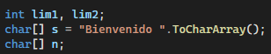
  - S es un arreglo de caracteres que contiene “Bienvenido”
  - N es un arreglo donde se guardará el nombre ingresado.

Leer el nombre del usuario
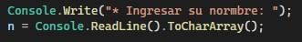
  - Se pide un nombre y ese nombre se convierte en arreglo de caracteres Ejemplo: Si el usuario escribe Alejandro,

N queda: ['A','l','e','j','a','n','d','r','o']
- Obtener longitudes
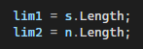
  - Lim1 = Tamaño de “Bienvenido “
  - Lim2 = Tamaño del nombre ingresado
- Ampliar el array (s)
  - Se expande el arreglo s para que tenga espacio suficiente para "Bienvenido " + el nombre.
Ejemplo:
"Bienvenido " tiene 11 caracteres "Alejandro" tiene 9
Nuevo tamaño = 20

Copiar el nombre dentro de (S)
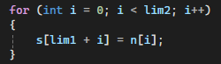
  - Se empieza a copiar el nombre a partir de la última posición que tenía "Bienvenido ".
  - Se forma la frase completa dentro del mismo arreglo S.

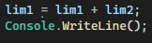
Actualizar longitud total

Lim1 ahora representa la longitud final de la frase completa y una separata para la visualización del programa

Imprimir la frase completa
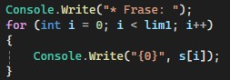

imprime carácter por carácter el contenido completo del arreglo s, que ya contiene:
“Bienvenido” + nombre

Este ciclo recorre el arreglo s desde el índice 0 hasta lim1 - 1.

- lim1 es la longitud total final (frase completa).
- s[i] es el carácter que se imprime en cada iteración.

Y esta sería la salida:
